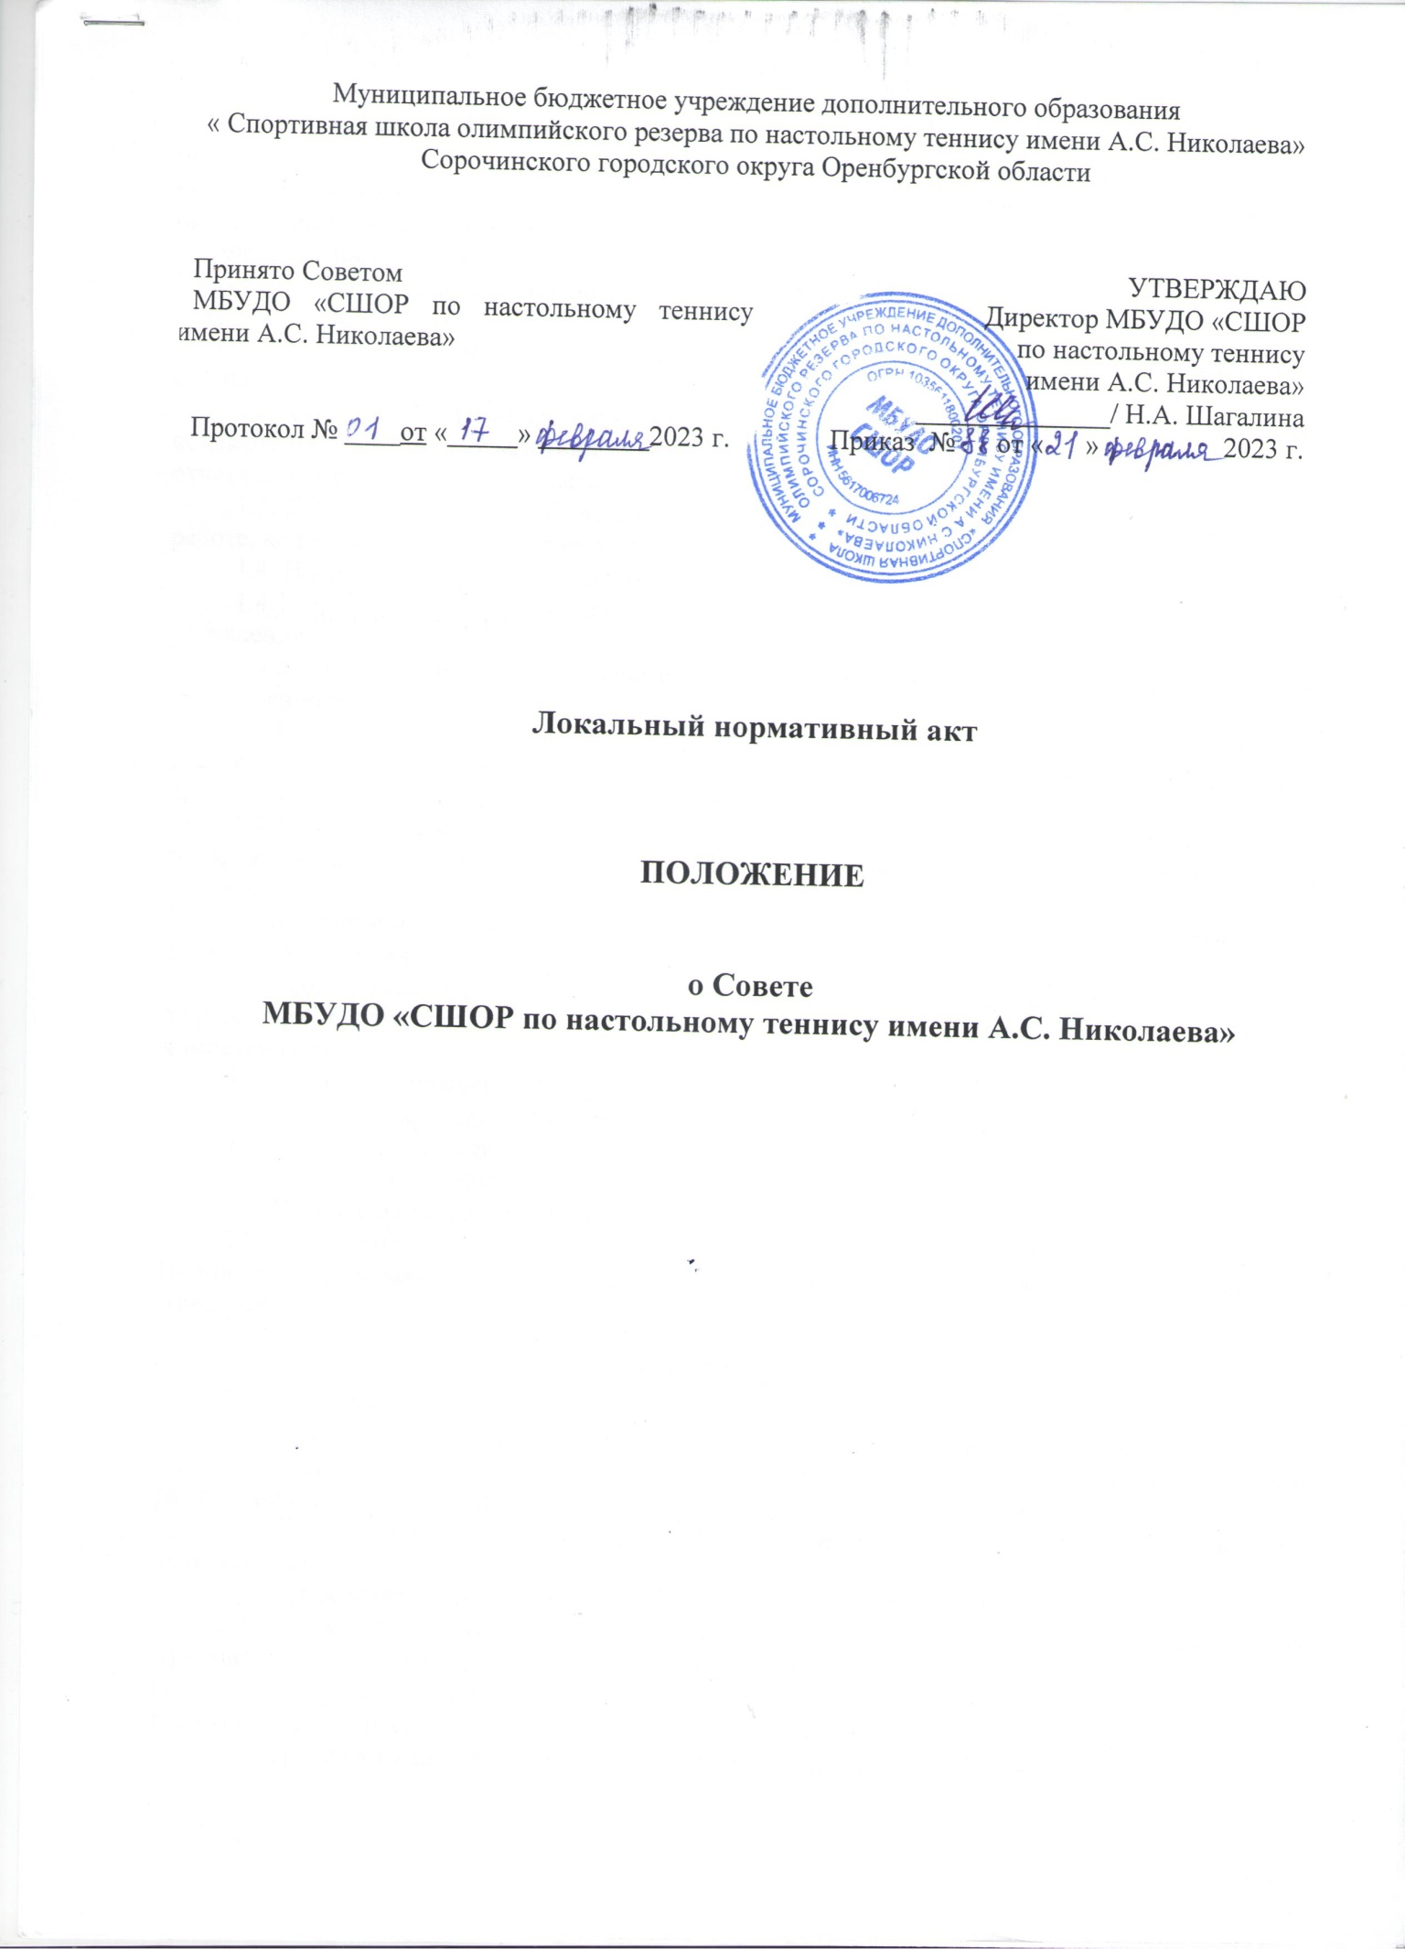

Муниципальное бюджетное учреждение дополнительного образования
«Спортивная школа олимпийского резерва по настольному теннису имени А.С. Николаева»
Сорочинского городского округа Оренбургской области

Принято на Совете МБУДО  «СШОР по настольному теннису  имени А.С. Николаева»  Протокол № 01  от « 17 » февраля 2023 г. | УТВЕРЖДАЮ Директор МБУДО « СШОР по настольному теннису  имени А.С. Николаева» ______________ Н.А. Шагалина  Приказ №88 от «21» февраля 2023 г.  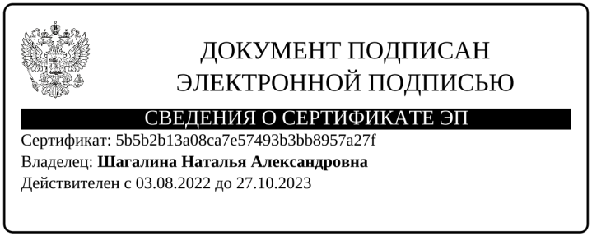

Локальный нормативный акт

ПОЛОЖЕНИЕ

о Совете
МБУДО «СШОР по настольному теннису имени А.С. Николаева»

1. Общие положения
1.1. Положение о Совете муниципального бюджетного учреждения дополнительного образования «Спортивная школа олимпийского резерва по настольному теннису имени А.С. Николаева» Сорочинского городского округа Оренбургской области (далее - Учреждение) разработано в соответствии с:
- Федеральным законом от 04.12.07 г. № 329-ФЗ «О физической культуре и спорте Российской Федерации» с изменениями и дополнениями;
- Уставом Учреждения;
- другими нормативными правовыми актами, действующими в сфере физической культуры и спорта.
1.2. Совет Учреждения (далее - Совет) является коллегиальным органом самоуправления, осуществляющим в соответствии с Уставом Учреждения решение отдельных вопросов, относящихся к компетенции Совета.
1.3. Деятельность членов Совета основывается на принципах добровольности участия в его работе, коллегиальности принятия решений, гласности.
1.4. Настоящее Положение разработано в целях:
1.4.1. развития самоуправления, расширения коллегиальных, демократических форм управления;
1.4.2. повышения эффективности деятельности Учреждения, ее открытости для общественности;
1.5.3. содействия в повышении эффективности финансово-хозяйственной деятельности Учреждения, в рациональном использовании выделяемых Учреждением внебюджетных средств, полученных от ее собственной деятельности и из иных источников;
1.4.4. содействия в формировании оптимальных условий и во внедрении эффективных форм организации учебно-тренировочного процесса совместно с Тренерско-педагогическим советом;
1.5.6. оказание практической помощи администрации Учреждения в установлении функциональных связей с учреждениями города;
1.5.7.содействие в разработке нормативно-правовой базы для организации деятельности Учреждения и согласования локальных актов Учреждения в соответствии с установленными компетенциями.
1.5. Уставом учреждения предусматривается:
1.5.1. численность, порядок формирования и деятельности Совета;
1.5.2. компетенция Совета;
1.5.3. срок полномочий Совета.
1.6. Члены Совета работают на общественных началах.
1.7. Положение о Совете принимается на неопределенный срок. Изменения и дополнения к Положению принимаются в новой редакции на Совете Учреждения и утверждается директором Учреждения.

2. Задачи Совета
2.1. Основные задачи Совета:
2.1.1. определяет основные направления развития деятельности Учреждения;
2.1.2. согласовывает режим работы Учреждения и Правила внутреннего трудового распорядка для обучающихся;
2.1.3. заслушивает отчеты администрации, тренеров-преподавателей по направлениям деятельности;
2.1.4. определяет перечень и порядок предоставления дополнительных платных услуг;
2.1.5. совместно с директором представляет интересы Учреждения в государственных, муниципальных органах управления, общественных объединениях, а так же наряду с родителями (законными представителями) представляет интересы обучающихся, обеспечивая социально-правовую защиту несовершеннолетних;
2.1.6. работает над привлечением внебюджетных средств для Учреждения;
2.1.7. осуществляет общественный контроль рационального расходования средств финансового обеспечения выполнения Учреждением муниципального задания, доходов от деятельности Учреждения и привлеченных внебюджетных средств;
2.1.8. принимает локальные акты в пределах своей компетенции.

3. Компетенция Совета
3.1. Совет осуществляет следующие функции:
3.1.1. Принимает:
- программу развития Учреждения;
- положения о порядке приема в Учреждение;
- положение о порядке и основании перевода, отчисления и восстановления обучающихся;
- правила внутреннего распорядка обучающихся;
- правила поведения обучающихся в Учреждении;
- положение о комиссии по урегулированию конфликта интересов между участниками учебно-тренировочного процесса;
- Кодекс профессиональной этики и служебного поведения работников Учреждения;
- другие локальные нормативные акты, затрагивающие права и законные интересы занимающихся (спортсменов), родителей (законных представителей), работников Учреждения
3.1.2. Вносит директору Учреждения предложения в части:
- материально-технического обеспечения и оснащения учебно-тренировочного процесса, оборудования помещений Учреждения (в пределах выделяемых средств);
- развития сетевого взаимодействия и сотрудничества Учреждения с образовательными учреждениями и организациями, осуществляющими подготовку в области физической культуры и спорта и в других отраслях;
- мероприятий по охране труда и укреплению здоровья обучающихся (спортсменов);
- мероприятий по обеспечению безопасности учебно-тренировочного процесса;
- соблюдения прав и свобод обучающихся (спортсменов) и работников Учреждения;
- структуры, компетенции, порядка формирования и работы органов самоуправления;
- введения новых методик дополнительного образования;
- создания в Учреждении оптимальных условий и форм организации дополнительного образования;
- организации иных мероприятий, проводимых в Учреждении;
3.1.3. Участвует:
- в разработке локальных актов, предусмотренных Уставом Учреждения;
- в рассмотрении жалоб и заявлений обучающихся (спортсменов), родителей (законных представителей) на действия (бездействия) тренеров-преподавателей и административных работников Учреждения;
- в осуществлении контроля за соблюдением здоровых и безопасных условий учебно-тренировочного процесса, воспитания и труда в Учреждении, а также принимает меры к их улучшению;
3.1.4. Регулярно информирует участников учебно-тренировочного процесса о своей деятельности и принимаемых решениях.
3.1.5. Заслушивает отчет директора или иных, уполномоченных директором, лиц:
- по итогам спортивного сезона и финансового года;
- о выполнении предписаний органов надзора;
- о расходовании внебюджетных средств;
- по вопросам организации безопасной перевозки группы детей автобусами.
3.1.6. Содействует привлечению внебюджетных средств для обеспечения текущей деятельности и развития Учреждения;
3.1.8. Согласовывает порядок создания, организации работы, принятия решений комиссией по урегулированию конфликта интересов;
3.1.9. Вносит предложения по внесению изменений и дополнений в настоящее Положение.

4. Структура Совета, порядок его формирования
4.1. Общая численность Совета определяется Уставом Учреждения и составляет минимум 10 человек, с правом определить другое число членов Совета.
4.2. Совет Учреждения состоит из избираемых членов, в состав которого могут входить представители работников Учреждения, Учредителя, родительской общественности, социальные партнеры, представляющих интересы: а) родителей (законных представителей) обучающихся всех учебно-тренировочных этапов в количестве 3-х человек; б) работников Учреждения в количестве 3 человек; в) обучающиеся (по решению Совета возможно введение в его состав совершеннолетних обучающихся) в количестве 3-х человек. В состав Совета также входит директор Учреждения по должности.
4.3. По решению Совета в его состав также могут быть приглашены и включены граждане, чья профессиональная и (или) общественная деятельность, знания, возможности могут позитивным образом содействовать функционированию и развитию Учреждения (кооптированные члены Совета), а также представители иных органов самоуправления, функционирующих в Учреждении.
4.4. Члены Совета из числа родителей (законных представителей) обучающихся избираются на родительском собрании.
4.5. Члены Совета из числа обучающихся избираются на собрании обучающихся в группах ССМ, ВСМ.
4.6. Члены Совета из числа работников Учреждения избираются на Общем собрании работников Учреждения. Число членов Совета школы, являющихся работниками, не может превышать 1\3 общего числа членов Совета.
4.7. Совет избирается сроком на 3 года и приступает к реализации своей компетенции с момента избрания (назначения) не менее 2/3 от общей численности членов Совета, определенной Уставом Учреждения и данным Положением.
4.8. Проведение выборов в Совет Учреждения избираемых членов совета организуется администрацией Учреждения. Приказом директора назначаются сроки выборов и должностное лицо, ответственное за их проведение. Ответственные за выборы должностные лица организуют проведение соответствующих собраний для осуществления выборов и оформление их протоколов.
4.9. Член Совета Учреждения может являться одновременно членом Совета других учреждений.
4.10. Членом Совета Учреждения можно быть не более трех сроков подряд. При очередном формировании Совета Учреждения его состав обновляется не менее чем на 1/3 членов.
4.11. Совет наделяется полномочиями, предусмотренными Уставом Учреждения и настоящим Положением, со дня его регистрации.

5. Организация деятельности Совета
5.1. Основные положения, касающиеся порядка и условий деятельности Совета, определяются Уставом Учреждения. Вопросы порядка работы Совета, не урегулированные Уставом, определяются данным Положением.
5.2. Организационной формой работы Совета являются заседания, которые проводятся по мере необходимости, но не реже 2 раз в год.
5.3. Заседания Совета созываются председателем Совета, а в его отсутствие – заместителем председателя. Правом созыва заседания Совета обладает также директор Учреждения.
5.4. Первое заседание Совета созывается директором Учреждения не позднее чем через месяц после его формирования. На первом заседании Совета, в частности, избираются председатель и секретарь Совета, при необходимости заместитель (заместители) председателя Совета.
5.5. Председатель Совета возглавляет, организует и планирует его работу, созывает заседания Совета и председательствует на них, организует ведение документации Совета, подписывает его решения, контролирует их выполнение.
5.6. Заседание Совета правомочно, если на нем присутствуют не менее половины от числа членов Совета, определенного Уставом Учреждения.
5.7. Решения Совета, как правило, принимаются большинством голосов членов Совета, присутствующих на заседании, при открытом голосовании, и оформляются протоколом.
5.8. Каждый член Совета обладает одним голосом. В случае равенства голосов решающим является голос председательствующего на заседании.
5.9. На заседании Совета ведется протокол. В протоколе заседания Совета указываются:
- место и время проведения заседания;
- количество присутствующих на заседании;
- повестка дня заседания;
- краткое изложение всех выступлений по вопросам повестки дня;
- вопросы, поставленные на голосование и итоги голосования по ним;
- принятые решения.
Протокол заседания Совета подписывается председательствующим на нем и секретарем. Решения и протоколы заседаний Совета включаются в номенклатуру дел Учреждения и доступны для ознакомления любым лицам, имеющим право быть избранными в члены Совета. Нумерация Протоколов ведется от начала календарного года.
5.10. Решения Совета, принятые в соответствии с его компетенцией, являются обязательными для директора Учреждения, его работников, обучающихся, их родителей (законных представителей).
Решения Совета по вопросам, для которых Уставом Учреждения Совету не отведены полномочия на принятие решений, носят рекомендательный характер.
5.11. Для осуществления своих функций Совет вправе:
- приглашать на заседания Совета любых работников Учреждения, не нарушая трудовое законодательство и осуществление учебно-тренировочного процесса, для получения разъяснений, консультаций, заслушивания отчетов по вопросам, входящим в компетенцию Совета;
- запрашивать и получать от директора Учреждения информацию, необходимую для осуществления функций Совета, в том числе в порядке контроля за реализацией решений Совета.

6. Обязанности и ответственность Совета и его членов
6.1. Совет несет ответственность за своевременное принятие и выполнение решений, входящих в его компетенцию.
6.2. Директор Учреждения вправе самостоятельно принимать решения по вопросу, входящему в компетенцию Совета, в следующих случаях:
- отсутствия необходимого решения Совета по данному вопросу в установленные сроки;
- принятое решение Совета противоречит законодательству, Уставу Учреждения, иным локальным нормативным актам Учреждения;
- решение принято Советом за пределами предусмотренной настоящим Положением компетенции Совета.
6.3. Член Совета имеет право:
- участвовать в обсуждении и принятии решений Совета, выражать в письменной форме свое особое мнение, которое подлежит приобщению к протоколу заседания Совета;
- инициировать проведение заседания Совета по любому вопросу, относящемуся к его компетенции;
- требовать от администрации Учреждения представления всей необходимой информации по вопросам, относящимся к компетенции Совета;
- присутствовать на заседании тренерско-педагогического совета Учреждения, на заседаниях (собраниях) органов самоуправления Учреждения с правом совещательного голоса;
6.4. Члены Совета, в случае принятия решений, влекущих нарушения законодательства Российской Федерации, несут ответственность в соответствии с законодательством Российской Федерации.
6.5. Член Совета обязан принимать активное участие в работе Совета, руководствуясь при этом принципами добросовестности и здравомыслия.

Заместитель директора А.В. Трубникова

